Меры пожарной безопасности при использовании печного отопления

Часто можно услышать, что пожар – это случайность и никто не застрахован от него. Но это не так, в большинстве случаев пожар – результат возмутительной беспечности и небрежного отношения людей к соблюдению правил пожарной безопасности.
С наступлением холодов начинается активное использование населением электротехнических и теплогенерирующих устройств. Традиционно в данный период времени основное количество пожаров происходит по электротехническим причинам, и по причинам связанным с неправильным устройством или эксплуатацией теплогенерирующих устройств – печей и дымоходов. Так за выходные 1-2 декабря 2018 года в Нижнем Тагиле произошло 2 пожара на улицах Вересовая и Парашютная, причиной которых стало нарушение правил пожарной безопасности при эксплуатации печного отопления.
Нарушение правил пожарной безопасности при эксплуатации печного отопления - неизменная причина пожаров в период отопительного сезона.
В Нижнем Тагиле вступила в свои права зима: наблюдается понижение температуры и дует сильный ветер. С началом отопительного сезона количество пожаров от печного отопления возрастает, и неправильная эксплуатация печей становится одной из причин пожаров в зимний период.
В связи с этим, рекомендуется соблюдать следующие основные правила:
- Перед началом отопительного сезона печи и дымоходы необходимо прочистить, отремонтировать и побелить, заделать трещины.
- Перед началом отопительного сезона каждую печь, а также стеновые дымовые каналы в пределах помещения, и особенно дымовые трубы на чердаке надо побелить известковым или глиняным раствором, чтобы на белом фоне можно было заметить появляющиеся черные от проходящего через них дыма трещины.
- Печь, дымовая труба в местах соединения с деревянными чердачными или междуэтажными перекрытиями должны иметь утолщение кирпичной кладки - разделку. Не нужно забывать и про утолщение стенок печи.
- Чрезвычайно опасно оставлять топящиеся печи без присмотра или на попечение малолетних детей. Нельзя применять для розжига печей горючие и легковоспламеняющиеся жидкости.
- Любая печь должна иметь самостоятельный фундамент и не примыкать всей плоскостью одной из стенок к деревянным конструкциям. Нужно оставлять между ними воздушный промежуток - отступку.
- На деревянном полу перед топкой необходимо прибить металлический (предтопочный) лист размерами не менее 50 на 70 см.
- Чтобы не допускать перекала печи рекомендуется топить ее 2-3 раза в день и не более чем по полтора часа.
- За 3 часа до отхода ко сну топка печи должна быть прекращена.
- Чтобы избежать образования трещин в кладке, нужно периодически прочищать дымоход от скапливающейся в нем сажи.
- Не сушите на печи вещи и сырые дрова. И следите за тем, чтобы мебель, занавески находились не менее чем в полуметре от массива топящейся печи.
- Ни в коем случае нельзя растапливать печь дровами, по длине не вмещающимися в топку. По поленьям огонь может выйти наружу и перекинуться на ближайшие предметы, пол и стены.
- В местах, где сгораемые и трудно сгораемые конструкции зданий (стены, перегородки, перекрытия, балки) примыкают к печам и дымоходным трубам, необходимо предусмотреть разделку из несгораемых материалов.
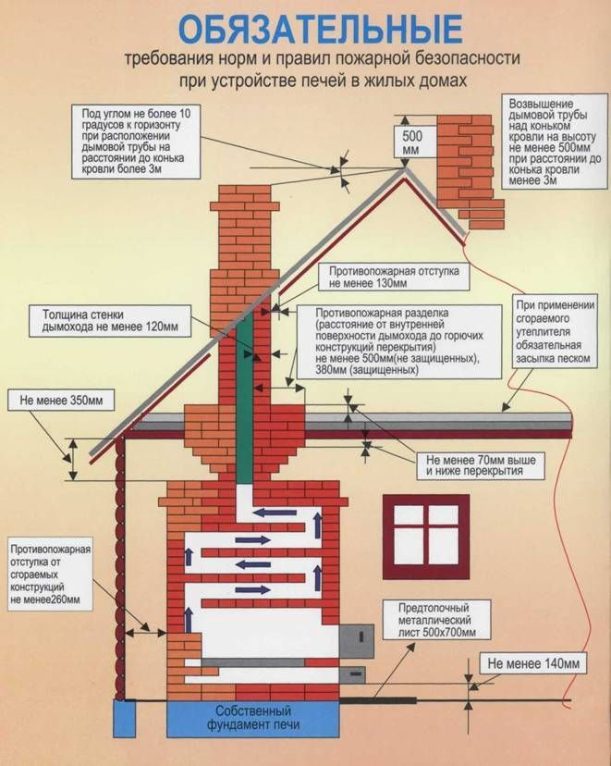
В случае возникновения чрезвычайной ситуации звоните:
- «01, 101» - единый телефон пожарных и спасателей для набора со всех стационарных телефонов;
- «112» - единый номер вызова пожарных и спасателей для набора со всех операторов мобильной связи и стационарных телефонов.

Отделение организации службы, подготовки и пожаротушения
ФГКУ «9 ОФПС по Свердловской области»

